**Optimalisasi Penentuan Lokasi Strategis Bimbel Menggunakan Analisis Buffer dan Naïve Bayes**



Usulan Penelitian

untuk Tesis S-2 Program Studi Magister Teknologi Informasi

**Sonan Herdiansyah**

**23066020012**

**FAKULTAS ILMU KOMPUTER  
UPN “VETERAN” JAWA TIMUR  
SURABAYA  
2024**

Usulan Penelitian

Optimalisasi Penentuan Lokasi Strategis Bimbel Menggunakan Analisis Buffer dan Naïve Bayes

Diajukan oleh

Sonan Herdiansyah

23066020012

telah disetujui oleh:

|  |  |
| --- | --- |
| Pembimbing Utama    Dr. I Gede Susrama Mas Diyasa, MT., IPU | Tanggal |
| Pembimbing Pendamping    Dr. Basuki Rahmat, S.Si., MT | Tanggal |

1. Pendahuluan
   1. Permasalahan Penelitian

Di era digital saat ini, pemanfaatan teknologi informasi menjadi aspek krusial dalam berbagai sektor, termasuk pendidikan. Teknologi informasi tidak hanya mempercepat proses pengolahan data, tetapi juga memungkinkan pengambilan keputusan yang lebih berbasis data dan analisis yang komprehensif.[1] Salah satu bidang yang sangat diuntungkan oleh perkembangan ini adalah sektor pendidikan non-formal, seperti lembaga bimbingan belajar (bimbel). Bimbel telah menjadi alternatif penting bagi siswa untuk mendapatkan bimbingan tambahan di luar sekolah, terutama di daerah dengan persaingan akademis yang ketat seperti di Kabupaten Lamongan.

Namun, tantangan utama bagi penyedia layanan bimbel adalah penentuan lokasi strategis yang mampu menjangkau siswa secara optimal.[2] Penentuan lokasi bimbel seringkali masih dilakukan dengan pendekatan subjektif, tanpa mempertimbangkan faktor-faktor penting seperti demografi, aksesibilitas, persaingan, dan infrastruktur. Hal ini dapat menyebabkan ketidakoptimalan dalam distribusi layanan bimbel, yang pada akhirnya memengaruhi daya tarik dan keberlanjutan usaha.

Penelitian ini berfokus pada studi kasus di Kabupaten Lamongan, yang merupakan salah satu wilayah dengan pertumbuhan kebutuhan akan layanan bimbel yang pesat. Dengan memadukan analisis buffer dalam SIG dan metode Naive Bayes dari machine learning, penelitian ini bertujuan untuk memberikan rekomendasi yang lebih akurat dalam pemilihan lokasi strategis bagi bimbel. Solusi yang diusulkan diharapkan tidak hanya meningkatkan efisiensi dalam operasional bimbel, tetapi juga membantu penyedia layanan dalam merencanakan ekspansi bisnis mereka dengan lebih baik.

Dengan pendekatan teknologi ini, penelitian ini juga diharapkan dapat berkontribusi dalam pemanfaatan teknologi informasi di bidang pendidikan non-formal, serta memberikan gambaran bagaimana teknologi dapat diintegrasikan dalam pengambilan keputusan strategis dalam dunia bisnis pendidikan.

* 1. **Keaslian Penelitian**

1. Andi Muhammad Irfan, Kusrini (2024) - "Analisis Perbandingan Metode Naïve Bayes dan K-NN dalam Penentuan Lokasi Layanan Administrasi BPJS Kesehatan di Provinsi Maluku"

Penelitian ini membandingkan metode Naïve Bayes dan K-NN dalam menentukan desa yang layak mendapatkan layanan BPJS. Hasil menunjukkan K-NN memiliki akurasi lebih tinggi dibandingkan Naïve Bayes dengan 95,55%, sementara Naïve Bayes memiliki akurasi 94,33%. Penggunaan algoritma Naïve Bayes dan K-NN mendukung penentuan lokasi secara optimal, sehingga relevan dengan penelitian yang menggunakan Naïve Bayes untuk penentuan lokasi bimbingan belajar (bimbel). Penelitian ini menjadi dasar dalam memilih algoritma yang tepat dalam prediksi lokasi strategis.[3]

2. Yunzhi Tan et al. (2021) - "Analysis of Double-Layered Buffer in High-Level Waste Repository"

Penelitian ini berfokus pada buffer analysis dengan menggunakan parameter termal dan hidrolik untuk pembuangan limbah berbahaya. Walaupun studi ini lebih berfokus pada limbah, metode analisis buffer yang digunakan sangat relevan dalam konteks buffer analysis untuk penentuan lokasi bimbel, di mana lokasi strategis dapat ditentukan berdasarkan pemetaan spasial dan pengaruh lingkungan. Hasil penelitian ini dapat memberikan wawasan terkait pentingnya parameter yang digunakan dalam analisis lokasi.[4]

3. I. Bruant, G. Coffignal, F. Lene (2001) - "A Methodology for Determination of Piezoelectric Actuator and Sensor Location on Beam Structures"

Penelitian ini mengembangkan metode untuk menentukan lokasi optimal dari sensor dan aktuator pada struktur balok. Meskipun studi ini tidak berkaitan langsung dengan analisis spasial atau machine learning, prinsip optimasi lokasi dapat diadaptasi dalam konteks penentuan lokasi strategis bimbel, terutama terkait pemilihan parameter optimasi yang memengaruhi hasil penentuan lokasi.[5]

4. Mesut Ulu, Erdal Kilic, Yusuf Sait Türkan (2024) - "Prediction of Traffic Incident Locations with a Geohash-Based Model Using Machine Learning Algorithms"

Studi ini menggunakan geohash untuk memprediksi lokasi insiden lalu lintas dengan algoritma machine learning seperti Random Forest (RF), Support Vector Machine (SVM), dan Decision Tree (DT). Metode prediksi lokasi menggunakan model berbasis geohash dalam penelitian ini serupa dengan pendekatan yang digunakan dalam prediksi lokasi bimbel. Implementasi machine learning yang efektif seperti Naïve Bayes dalam penelitian tesis ini dapat mengacu pada keberhasilan model prediktif yang diterapkan di sini, terutama dalam mengoptimalkan hasil prediksi lokasi.[6]

5. Sistem Penunjang Keputusan Penentuan Lokasi Wisata Menggunakan K-Means Clustering dan TOPSIS

Penelitian ini menggabungkan metode K-Means Clustering dan TOPSIS untuk membantu menentukan lokasi wisata berdasarkan preferensi pengguna. Meskipun topiknya adalah lokasi wisata, metode sistem penunjang keputusan dan pengolahan data berbasis kriteria yang diterapkan bisa diadaptasi dalam penelitian penentuan lokasi bimbel. Relevansi metode clustering dan penentuan prioritas dalam penelitian ini mendukung penentuan lokasi strategis berdasarkan kriteria seperti kepadatan penduduk, aksesibilitas, dan kebutuhan pasar. [6]

Penelitian mengenai penentuan lokasi strategis untuk bimbingan belajar (bimbel) telah dilakukan dalam berbagai studi sebelumnya, baik yang menggunakan pendekatan konvensional seperti survei dan wawancara, maupun yang menggunakan teknik analisis geografis seperti Sistem Informasi Geografis (SIG). Namun, masih jarang ditemukan penelitian yang mengombinasikan analisis geospasial dengan teknik Machine Learning (ML) dalam konteks penentuan lokasi bimbel secara optimal.

Keunikan penelitian ini terletak pada integrasi dua metode, yaitu Analisis Buffer dalam SIG untuk menganalisis jangkauan layanan berdasarkan faktor spasial seperti kedekatan dengan sekolah, aksesibilitas transportasi umum, dan kepadatan penduduk, serta Machine Learning untuk memprediksi permintaan layanan bimbel berdasarkan data historis, demografi, dan tren pendidikan. Kombinasi metode ini memberikan pendekatan yang lebih komprehensif dan akurat dalam menentukan lokasi strategis.

Penelitian sebelumnya cenderung berfokus pada satu aspek saja, seperti pemilihan lokasi berdasarkan faktor ekonomi atau spasial tanpa mempertimbangkan prediksi perilaku calon pelanggan. Dengan memanfaatkan kemampuan algoritma prediktif seperti Decision Tree atau Random Forest, penelitian ini dapat mengidentifikasi lokasi yang tidak hanya strategis dari sisi geografis, tetapi juga memiliki potensi permintaan yang tinggi.

* 1. Tujuan Penelitian

1. Mengidentifikasi dan menganalisis faktor-faktor spasial yang mempengaruhi pemilihan lokasi strategis bimbingan belajar (bimbel) menggunakan metode Analisis Buffer pada Sistem Informasi Geografis (SIG).
2. Menerapkan algoritma *Machine Learning* untuk memprediksi potensi permintaan layanan bimbel di berbagai lokasi berdasarkan data demografi, tren pendidikan, dan faktor sosial-ekonomi.
3. Mengembangkan model prediksi lokasi strategis yang mampu meminimalkan risiko kerugian bisnis dengan memastikan bahwa lokasi yang dipilih memiliki potensi pelanggan yang tinggi dan aksesibilitas yang optimal.
4. Menyediakan rekomendasi lokasi bimbel yang tidak hanya strategis dari segi spasial, tetapi juga mampu meningkatkan efisiensi operasional dan mengurangi kerugian akibat kesalahan pemilihan lokasi yang tidak tepat.
5. Meningkatkan pemahaman tentang hubungan antara faktor-faktor geografis, perilaku pelanggan, dan keberhasilan bisnis dalam sektor pendidikan bimbingan belajar. Dengan menggabungkan analisis spasial dan prediksi berbasis data, penelitian ini bertujuan untuk menghasilkan keputusan yang lebih akurat dalam pemilihan lokasi bimbel sehingga dapat meminimalkan biaya dan risiko kerugian operasional.
   1. Manfaat Penelitian
6. **Pengambilan Keputusan yang Tepat**  
   Hasil penelitian membantu lembaga dalam memilih lokasi strategis bimbingan belajar dengan lebih akurat menggunakan analisis geospasial dan prediksi machine learning. Ini akan meningkatkan efisiensi dalam pengelolaan lembaga dan mengurangi risiko kerugian akibat salah pilih lokasi.
7. **Efisiensi Biaya dan Operasional**  
   Dengan pemilihan lokasi yang optimal, lembaga dapat menghemat biaya operasional dan pemasaran, serta memaksimalkan keuntungan dengan membuka cabang di daerah yang memiliki permintaan tinggi terhadap layanan bimbingan belajar.
8. **Peningkatan Akses Masyarakat ke Pendidikan**  
   Masyarakat akan mendapatkan manfaat dari kemudahan akses ke layanan bimbingan belajar yang lebih dekat dengan tempat tinggal atau sekolah mereka, sehingga membantu meningkatkan kualitas pendidikan lokal.
9. **Peningkatan Kualitas Pembelajaran**  
   Dengan lokasi yang strategis, siswa akan lebih mudah mengakses layanan pendidikan tambahan yang berkualitas, yang dapat membantu mereka dalam mencapai prestasi akademis yang lebih baik.
10. **Pertumbuhan Ekonomi Lokal**  
    Keberadaan bimbingan belajar di lokasi yang strategis berpotensi meningkatkan kegiatan ekonomi di sekitar wilayah tersebut, menciptakan peluang kerja, dan mendorong pertumbuhan bisnis pendukung seperti toko buku dan tempat makan.

Penelitian ini diharapkan memberikan manfaat yang luas, baik dalam meningkatkan efektivitas operasional lembaga maupun memberikan dampak positif bagi masyarakat dan lingkungan sekitar.

1. Tinjauan dan Telaah Pustaka

2.1 Buffer

Buffer adalah salah satu konsep atau fitur yang sering ditemukan dalam aplikasi Sistem Informasi Geografis (SIG), termasuk ArcView. Fitur ini sering dimanfaatkan dalam analisis yang berkaitan dengan regulasi lingkungan (Prahasta, 2002). Buffer adalah teknik analisis yang digunakan untuk mengidentifikasi hubungan antara suatu titik dengan area sekitarnya, yang dikenal sebagai *Proximity Analysis* atau analisis kedekatan. Proximity Analysis adalah proses yang umum digunakan dalam menentukan lokasi atau lahan strategis, terutama untuk keperluan pemasaran dalam dunia bisnis atau perdagangan.[7]

Dalam pembuatan buffer untuk menganalisis fenomena atau dampak dari elemen pada peta, diperlukan perpaduan antara peta tematik dan data yang terdapat dalam setiap elemen peta. Peta tematik berfungsi membedakan elemen peta berdasarkan fungsi, kepemilikan, atau status meskipun elemen tersebut berbentuk sama, seperti poligon, garis, atau titik. Sebagai contoh, sebuah peta tematik dapat menampilkan jaringan jalan dan poligon yang merepresentasikan massa bangunan, di mana setiap poligon diarsir berbeda untuk menunjukkan fungsi yang bervariasi, seperti "Renovasi" atau "Toko Bangunan."[7], [8]

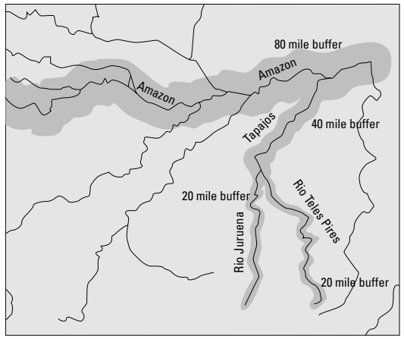

Gambar 1. *Contoh buffer dalam peta aliran sungai*

Dalam analisis buffer, peta tematik membantu menentukan jangkauan dampak dari suatu elemen, misalnya untuk mengetahui jangkauan layanan dari sebuah toko bangunan. Dengan memilih tema atau layer yang sesuai, SIG dapat mengidentifikasi elemen peta yang relevan, seperti toko bangunan, dan menganalisis area di sekitarnya yang terpengaruh oleh layanan atau aktivitas dari elemen tersebut.

2.2 Naïve Bayes

Naive Bayes adalah algoritma klasifikasi yang digunakan untuk masalah klasifikasi multikelas. Algoritma ini disebut *Naive Bayes* karena perhitungan probabilitas untuk setiap kelas disederhanakan, sehingga perhitungannya menjadi lebih mudah dilakukan. Klasifikasi *Naive Bayes* didasarkan pada metode klasifikasi Bayes, yang menggunakan Teorema Bayes untuk menghitung probabilitas kondisi dari sejumlah variabel statistik. Dalam klasifikasi Bayes, yang menjadi fokus utama adalah menemukan probabilitas dari sebuah label berdasarkan fitur-fitur yang diamati. Persamaan ini menunjukkan bagaimana kita dapat menyatakan probabilitas tersebut dalam bentuk kuantitas yang lebih mudah dihitung secara langsung.[9], [10]

* 1. Hipotesis atau Pertanyaan Penelitian

1. Bagaimana menentukan lokasi strategis bimbingan belajar (bimbel) di Kabupaten Lamongan dengan menggunakan analisis buffer dan algoritma Naive Bayes, sehingga bimbel dapat menjangkau masyarakat secara optimal dan meningkatkan kompetensi siswa?
2. Faktor-faktor apa saja yang memengaruhi keberhasilan penentuan lokasi bimbel, seperti aksesibilitas, kepadatan penduduk, infrastruktur pendidikan, dan tingkat persaingan, yang dapat diolah melalui metode machine learning untuk memberikan rekomendasi lokasi yang tepat?
3. Bagaimana pemanfaatan teknologi informasi, khususnya Sistem Informasi Geografis (SIG) dan machine learning, dapat membantu penyedia layanan bimbel dalam merencanakan ekspansi kursus dan memperluas akses masyarakat terhadap layanan pendidikan berkualitas?
4. Sejauh mana penerapan analisis spasial dan machine learning dalam penentuan lokasi bimbel dapat berkontribusi dalam meningkatkan kompetensi pendidikan masyarakat di Kabupaten Lamongan serta memajukan sektor kursus non-formal?

**3.** Metode Penelitian

Penelitian ini menggunakan metode Buffer Analysis untuk menentukan area potensial berdasarkan faktor-faktor spasial[7], serta algoritma Naive Bayes dari machine learning untuk memprediksi potensi permintaan di setiap area yang dianalisis. Kombinasi kedua metode ini diharapkan dapat memberikan hasil yang akurat dan aplikatif

.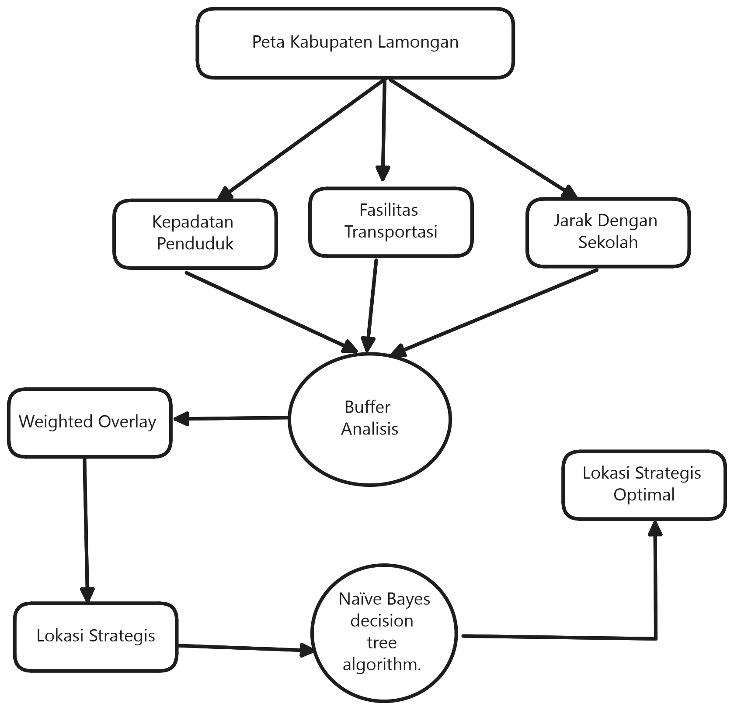

Gambar 2. *Flowchart algoritma Lokasi Strategis Optimal*

3.1 Metode Pemilihan Lokasi

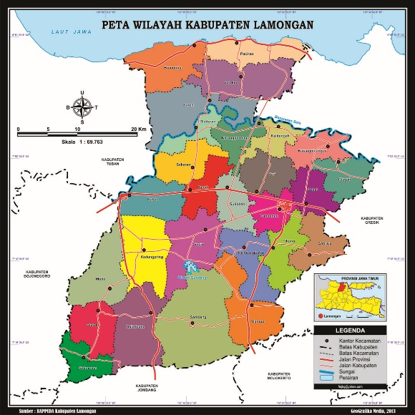

Gambar 3. Peta Kabupaten Lamongan

Lokasi yang dipilih untuk penelitian ini adalah Kabupaten Lamongan. Alasan pemilihan lokasi ini adalah karena beberapa faktor:

* Domisili Peneliti: Peneliti berdomisili di Kabupaten Lamongan, sehingga lebih mudah dalam pengumpulan dan verifikasi data di lapangan.
* Pertumbuhan Ekonomi yang Baik: Kabupaten Lamongan menunjukkan tren pertumbuhan ekonomi yang cukup baik, yang mempengaruhi potensi permintaan terhadap layanan bimbingan belajar (bimbel).
* Aksesibilitas dan Konektivitas: Kabupaten Lamongan memiliki aksesibilitas transportasi yang cukup baik, yang penting untuk pertimbangan penentuan lokasi strategis bimbel.
* Kebutuhan Pendidikan: Lamongan memiliki sejumlah sekolah dan lembaga pendidikan yang memerlukan dukungan bimbingan belajar tambahan, sehingga penelitian ini relevan untuk wilayah tersebut.

3.2 Metode Pengambilan Sampel

Pengambilan sampel dilakukan dengan memilih beberapa titik potensial di Kabupaten Lamongan yang relevan untuk pendirian bimbingan belajar. Titik-titik ini ditentukan berdasarkan:[11]

* Kepadatan Penduduk: Daerah dengan konsentrasi penduduk lebih tinggi, khususnya di sekitar sekolah-sekolah, memiliki potensi besar sebagai lokasi strategis.
* Kedekatan dengan Sekolah: Buffer Analysis akan digunakan untuk mengidentifikasi wilayah dalam radius tertentu dari sekolah-sekolah di Lamongan.
* Fasilitas Transportasi: Aksesibilitas transportasi juga diperhitungkan untuk memastikan lokasi bimbel mudah diakses oleh calon siswa.

3.3 Variabel yang Digunakan

Dalam penelitian ini, variabel-variabel yang digunakan adalah sebagai berikut:

* Variabel Bebas (Independen):[12]
  + Jarak ke sekolah (dalam kilometer) – untuk menentukan seberapa dekat lokasi bimbel ke sekolah-sekolah terdekat.
  + Kepadatan penduduk – untuk mengukur jumlah populasi di sekitar lokasi yang berpotensi menjadi pelanggan bimbel.
  + Aksesibilitas transportasi – tingkat kemudahan akses transportasi umum di sekitar lokasi yang dipilih.
  + Pendapatan rata-rata masyarakat – untuk memperkirakan kemampuan ekonomi calon peserta bimbel.
* Variabel Terikat (Dependen):
  + Permintaan terhadap layanan bimbingan belajar – jumlah calon siswa yang berpotensi menggunakan layanan bimbel di lokasi tersebut.

3.4 Alat Penelitian

Alat-alat yang digunakan dalam penelitian ini adalah:

* QGIS: Digunakan untuk melakukan Buffer Analysis dan visualisasi data spasial, seperti jarak ke sekolah, akses transportasi, dan kepadatan penduduk.
* Python: Digunakan untuk mengimplementasikan algoritma Naive Bayes dalam menganalisis data dan memprediksi permintaan layanan bimbingan belajar berdasarkan variabel-variabel yang telah ditentukan.
* Pustaka Python seperti Jupyter: Untuk manipulasi data, analisis statistik, dan penerapan algoritma Naive Bayes.

3.5 Metode Analisis Data

Data yang dikumpulkan akan dianalisis dengan dua metode utama:

* Buffer Analysis: Menggunakan QGIS, buffer akan dibuat di sekitar sekolah-sekolah dengan radius tertentu (misalnya, 1-3 km) untuk menentukan area-area potensial sebagai lokasi bimbel. Buffer akan digunakan untuk mengidentifikasi wilayah dengan konsentrasi calon siswa tinggi.
* Naive Bayes: Setelah wilayah-wilayah potensial diidentifikasi, data variabel-variabel seperti kepadatan penduduk, jarak ke sekolah, dan aksesibilitas transportasi akan dianalisis menggunakan algoritma Naive Bayes untuk memprediksi permintaan terhadap layanan bimbingan belajar di setiap lokasi. Hasil prediksi ini akan membantu dalam menentukan lokasi dengan potensi keuntungan tertinggi.

3.6 Metode Penyajian Data

Hasil analisis akan disajikan dalam beberapa format berikut:

* Peta Tematik: Menggunakan QGIS, peta akan dibuat untuk menunjukkan area-area potensial berdasarkan hasil Buffer Analysis, lengkap dengan layer yang menunjukkan jarak ke sekolah, kepadatan penduduk, dan aksesibilitas.
* Tabel dan Grafik: Data prediksi dari model Naive Bayes akan disajikan dalam bentuk tabel dan grafik untuk mempermudah interpretasi hasil, seperti prediksi jumlah siswa yang berpotensi di setiap lokasi.
* Laporan Naratif: Hasil analisis data akan dijelaskan secara naratif untuk mendukung visualisasi dan tabel, dengan penjelasan mengenai lokasi yang paling strategis dan alasan di balik rekomendasi tersebut.
  1. Jadwal Penelitian

|  |  |  |  |  |  |  |  |  |  |  |  |  |  |  |  |  |  |  |  |  |  |
| --- | --- | --- | --- | --- | --- | --- | --- | --- | --- | --- | --- | --- | --- | --- | --- | --- | --- | --- | --- | --- | --- |
| No | Kegiatan | Minggu | | | | | | | | | | | | | | | | | | | |
| 1 | 2 | 3 | 4 | 5 | 6 | 7 | 8 | 9 | 10 | 11 | 12 | 13 | 14 | 15 | 16 | 17 | 18 | 19 |
| 1 | Studi Literatur dan Penyusunan Proposal | ✓ | ✓ | ✓ | ✓ |  |  |  |  |  |  |  |  |  |  |  |  |  |  |  |
| 2 | Pengumpulan Data Spasial dan Demografis |  |  |  |  | ✓ | ✓ | ✓ | ✓ |  |  |  |  |  |  |  |  |  |  |  |
| 3 | Pengolahan Data Spasial dengan QGIS |  |  |  |  |  |  | ✓ | ✓ | ✓ | ✓ |  |  |  |  |  |  |  |  |  |
| 4 | Penerapan Algoritma Naive Bayes (Python) |  |  |  |  |  |  |  |  | ✓ | ✓ | ✓ | ✓ |  |  |  |  |  |  |  |
| 5 | Analisis Data (Buffer Analysis & Machine Learning) |  |  |  |  |  |  |  |  |  |  | ✓ | ✓ |  |  |  |  |  |  |  |
| 6 | Interpretasi Hasil dan Pembahasan |  |  |  |  |  |  |  |  |  |  |  | ✓ | ✓ |  |  |  |  |  |  |
| 7 | Penyusunan Laporan Penelitian |  |  |  |  |  |  |  |  |  |  |  |  |  | ✓ | ✓ |  |  |  |  |
| 8 | Review dan Revisi Laporan |  |  |  |  |  |  |  |  |  |  |  |  |  |  |  | ✓ | ✓ |  |  |
| 9 | Seminar Hasil dan Penyelesaian Tesis |  |  |  |  |  |  |  |  |  |  |  |  |  |  |  |  |  | ✓ | ✓ |

* 1. Daftar Pustaka

[1] M. M. Ahsan, M. A. P. Mahmud, P. K. Saha, K. D. Gupta, and Z. Siddique, “Effect of Data Scaling Methods on Machine Learning Algorithms and Model Performance,” *Technologies (Basel)*, vol. 9, no. 3, Sep. 2021, doi: 10.3390/technologies9030052.

[2] A. D. Sakti *et al.*, “School location analysis by integrating the accessibility, natural and biological hazards to support equal access to education,” *ISPRS Int J Geoinf*, vol. 11, no. 1, Jan. 2022, doi: 10.3390/ijgi11010012.

[3] A. M. Irfan and K. Kusrini, “Analisis Perbandingan Metode Naïve Bayes dan K-NN dalam Penentuan Lokasi Layanan Administrasi BPJS Kesehatan di Provinsi Maluku.,” *Journal Computer Science and Information Systems : J-Cosys*, vol. 4, no. 2, Aug. 2024, doi: 10.53514/jco.v4i2.535.

[4] Y. Tan, X. Xu, H. Ming, and D. Sun, “Analysis of double-layered buffer in high-level waste repository,” *Ann Nucl Energy*, vol. 165, Jan. 2022, doi: 10.1016/j.anucene.2021.108660.

[5] I. Bruant, G. Coffignal, F. Lene, and M. Verge, “A methodology for determination of piezoelectric actuator and sensor location on beam structures,” *J Sound Vib*, vol. 243, no. 5, pp. 861–882, Jun. 2001, doi: 10.1006/jsvi.2000.3448.

[6] A. Masruro and E. Taufiq Luthfi, “SISTEM PENUNJANG KEPUTUSAN PENENTUAN LOKASI WISATA MENGGUNAKAN K-MEANS CLUSTERING DAN TOPSIS,” *Jurnal Ilmiah DASI*, vol. 15, pp. 1–5.

[7] W. Aqli, D. Jurusan, and A. Ft, “ANALISA BUFFER DALAM SISTEM INFORMASI GEOGRAFIS UNTUK PERENCANAAN RUANG KAWASAN,” 2010.

[8] M. N. . DeMers, *GIS for dummies*. Wiley ; John Wiley [distributor], 2009.

[9] T. N. Viet, H. Le Minh, L. C. Hieu, and T. H. Anh, “The naÏve bayes algorithm for learning data analytics,” *Indian Journal of Computer Science and Engineering*, vol. 12, no. 4, pp. 1038–1043, Jul. 2021, doi: 10.21817/indjcse/2021/v12i4/211204191.

[10] G. I. Webb, E. Keogh, and R. Miikkulainen, “Na\"\ive Bayes.,” *Encyclopedia of machine learning*, vol. 15, no. 1, pp. 713–714, 2010.

[11] T. H. Zhang, H. W. Ji, Y. Hu, Q. Ye, and Y. Lin, “Application of classification algorithm of machine learning and buffer analysis in torism regional planning,” in *International Archives of the Photogrammetry, Remote Sensing and Spatial Information Sciences - ISPRS Archives*, International Society for Photogrammetry and Remote Sensing, Apr. 2018, pp. 2297–2302. doi: 10.5194/isprs-archives-XLII-3-2297-2018.

[12] G. Erdoğan, N. Stylianou, and C. Vasilakis, “An open source decision support system for facility location analysis,” *Decis Support Syst*, vol. 125, Oct. 2019, doi: 10.1016/j.dss.2019.113116.